بسم الله الرحمن الرحيم
مدرسة أكاديمية المتفوقين التربوية
التقويم الأول لمادة العلوم الفصل الدراسي الثاني عام 2015/2016
الصف الأول
الاسم ............................. العلامة /15
السؤال الاول : (10 علامات )
ضع إشارة (√) أمام العبارة الصحيحة وإشارة (×) أمام العبارة الخاطئة :
1ـ يوجد الماء في مكان واحد ( ) .
2ـ نحس بالهواء ، ونرى أثره في الاشياء .( ) .
3ـ حالات الماء هي صلب ، سائل ، غاز ( ).
4ـ الهواء ليس ضروري للطيران ( ) .
5ـ الماء يذيب بعضا من المواد كالملح ، والسكر ( ) .
6ـ الدخان الناشئ عن الاحتراق يلوث الهواء ( ).
7ـ الماء الصالح للشرب له طعم ولون ورائحة ( ) .
8ـ الماء نعمة من نعم الله تعالى فلنحافظ عليها ( ) .
9ـ الهواء موجود حولنا في كل مكان ، لكننا لا نراه ( ) .
10ـ الماء لا يذيب الحصى ( ) .
السؤال الثاني : (5علامات )
ارسم دائرة حول المواد التي لا تذوب في الماء :
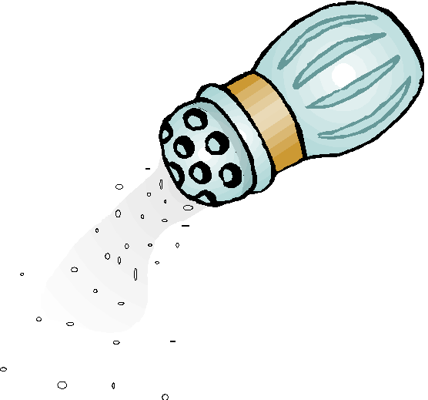
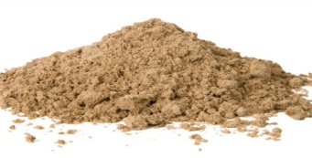
ملح
رمل

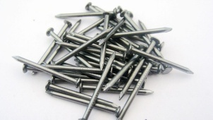
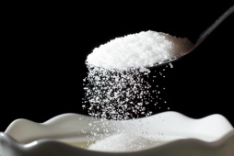
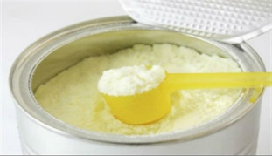
مسامير
حليب جاف
سكر

انتهت الأسئلة ☺ معلمات المادة : نانسي + روان

